**Carpetas necesarias para correr EliteFlower**

* Crear una carpeta en el directorio C:\ que se llame EliteFlower y dentro de esta guardar la carpeta de release de los binarios del código.
* Crear una carpeta en el directorio C:\Users\Usuario\ que se llame assetsVases y dentro de este van a ir las imágenes de los maestros de los addons y los vases, en la carpeta pegar las imágenes que se encuentran en la carpeta archivos con nombre NoAddOn y NoVase.

**Inicializar la base de datos en MongoDB**

* En la carpeta iniciar_DB ejecutar el archivo de bash llamado *createdb*, al ejecutarlo va pedir el nombre de la base de datos copiar EliteFlower. Abrir MongoDB Compass y crear una nueva conexión si es que no existe la de *mongodb://localhost:27017*.

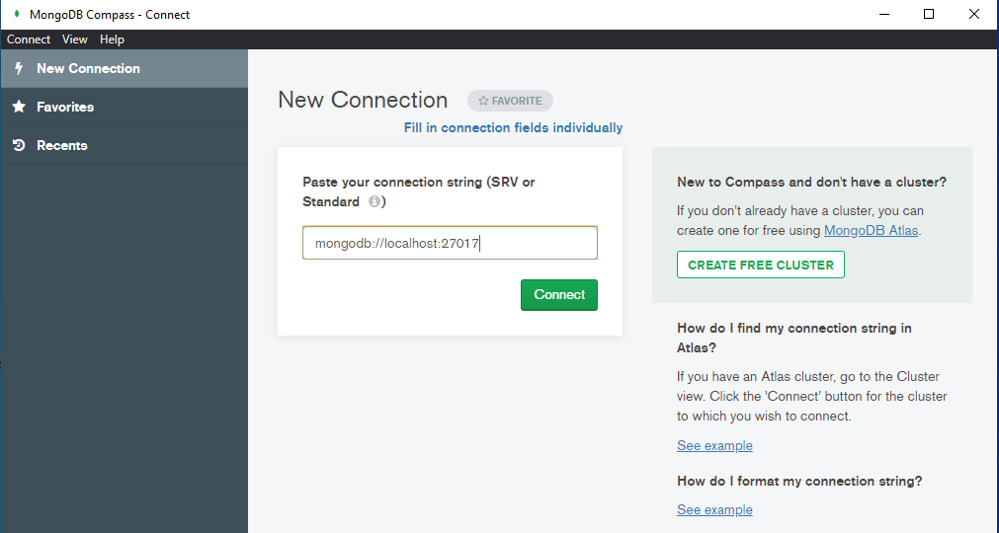

* Al conectarse ya va tener incluida la base de datos, recientemente creada con sus colecciones vacías.

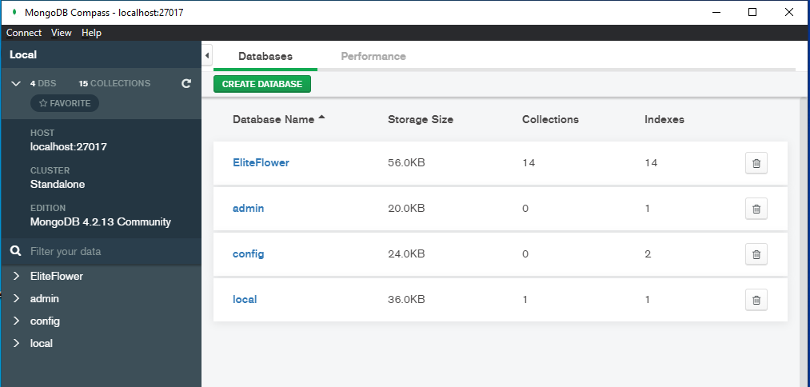

* Ingresamos en la pestaña de EliteFlower y en las colecciones llamadas ML y PLC cargar los archivos de formato json para inicializarlo con unos datos que son necesarios para funcionar la primera vez que se encuentran en la carpeta iniciar_DB\data.

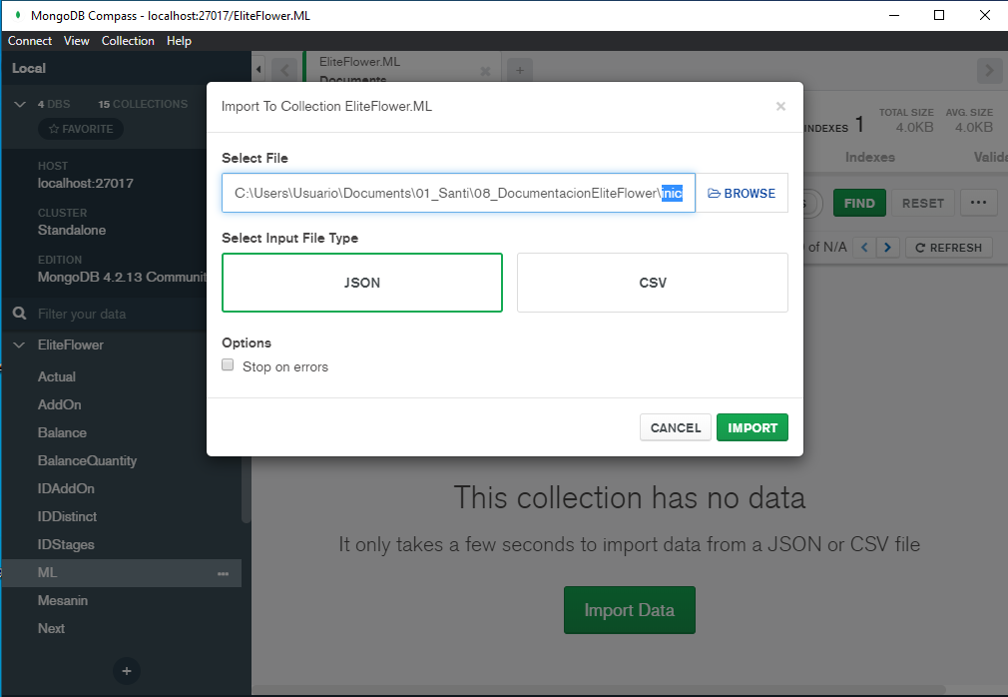

* Luego de cargar los datos iniciales en las colecciones ML y PLC debe quedar algo así

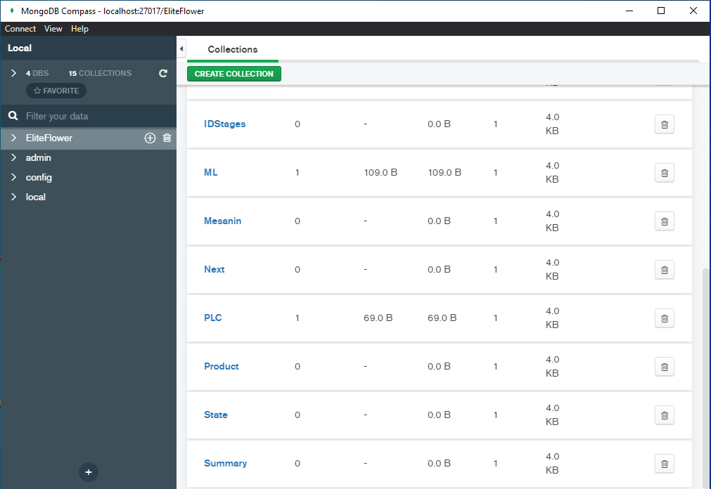

* Ejecutamos el programa de EliteFlower y debe salir una ventana de ayuda mostrando como se usa el software, si aparece esto significa que quedo bien configurado.

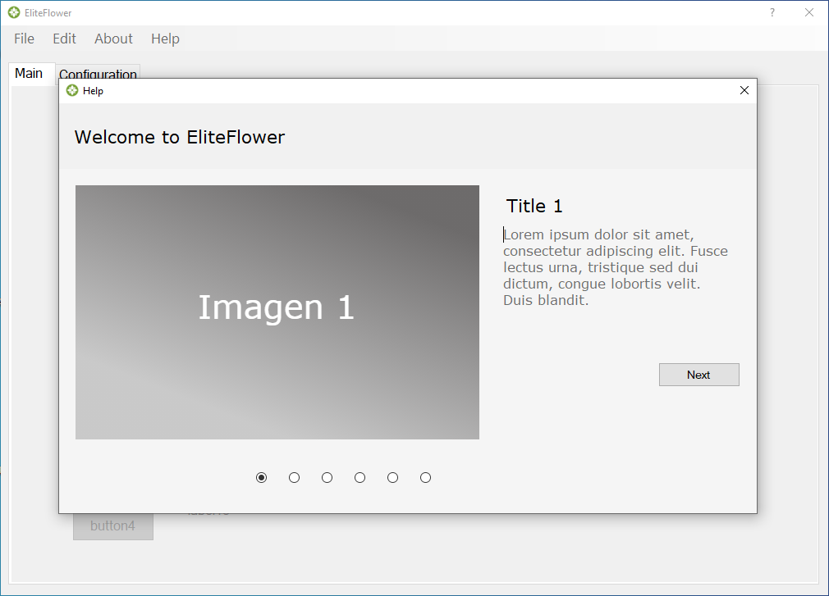

**Programas en 2do plano**

1. **USC VCOM**

* Ingresar a C:\Users\USERNAME\AppData\Roaming\Microsoft\Windows\Start Menu\Programs\Startup o con el atajo rápido Windows + R y luego Shell:startup

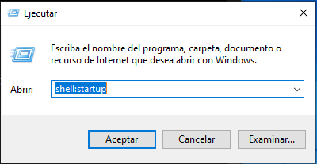

* Abrir la ubicación raíz donde se encuentra instalado el programa de USC VCOM

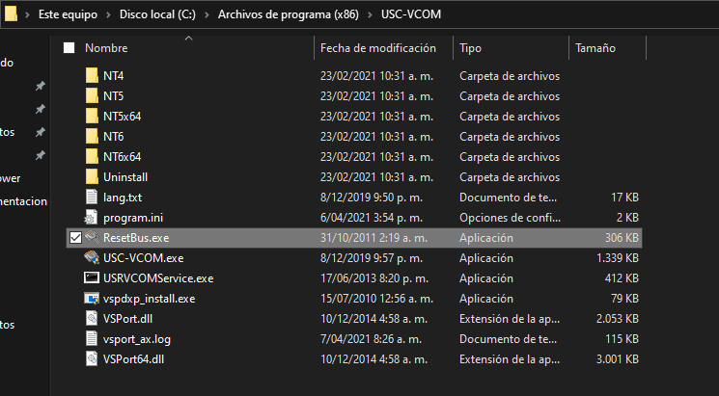

* Hacer un acceso directo en la carpeta de startup del usuario.

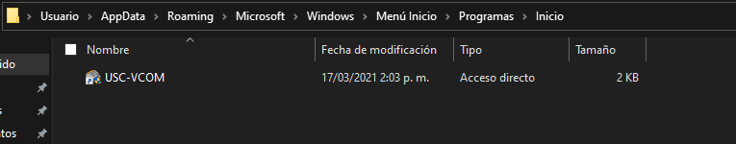

* Abrir el programador de tareas y crear una tarea como la que se muestra a continuación:

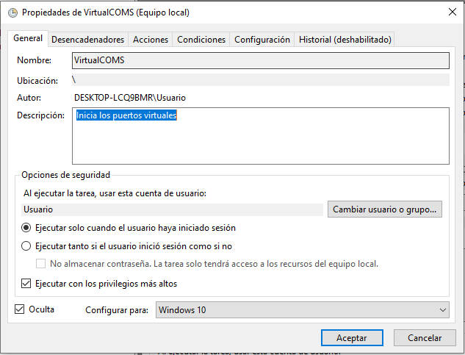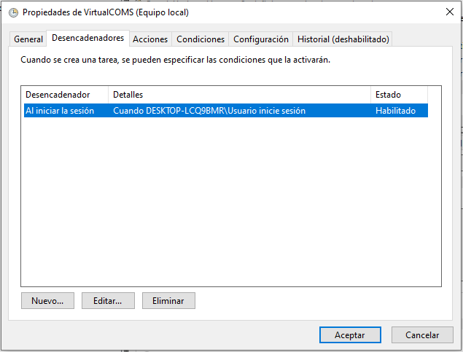

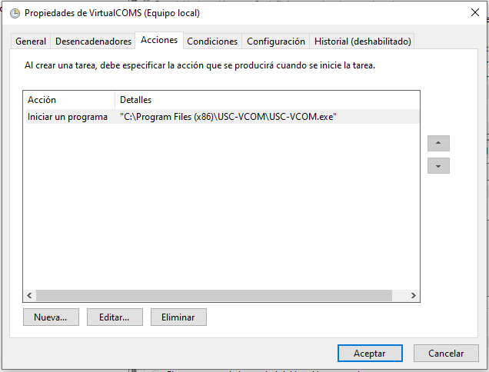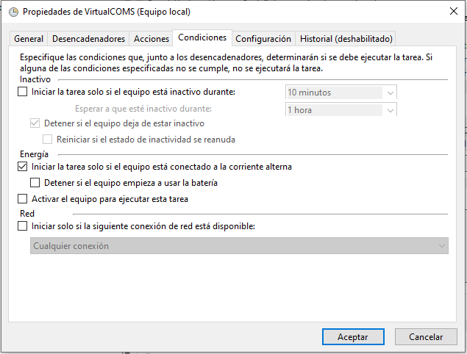

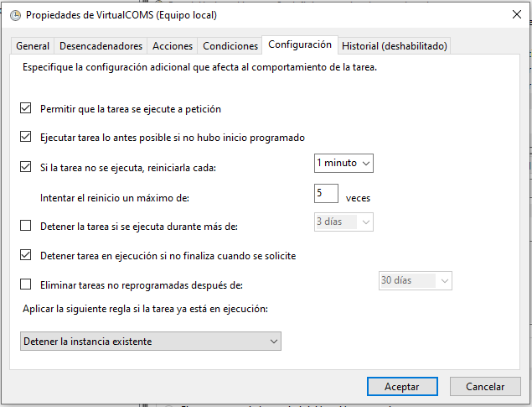

1. **Programa de EliteFlower**

* Abrir el programador de tareas y crear una tarea como la que se muestra a continuación:

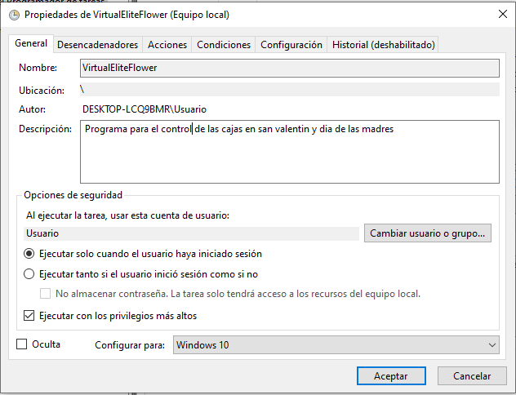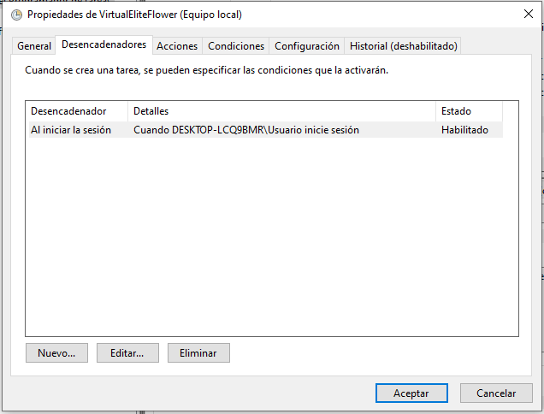

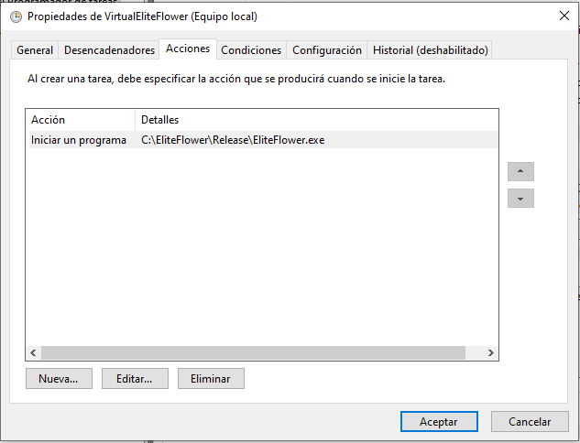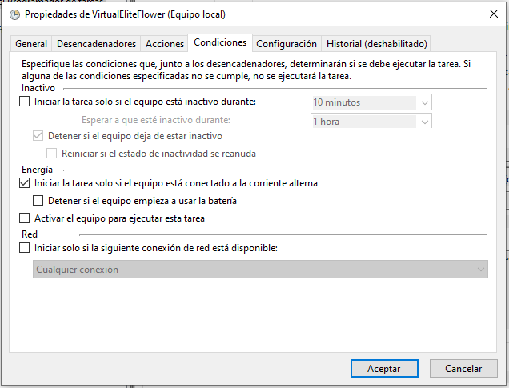

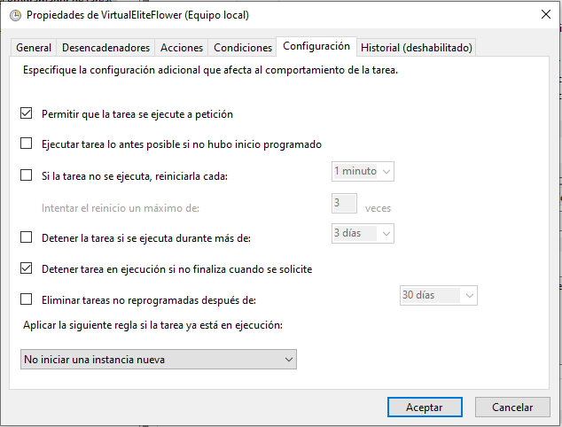

1. **Backup logfiles**

* Abrir el programador de tareas y crear una tarea como la que se muestra a continuación, en los desencadenadores ponerle un retardo de 2 minutos y el archivo para enviar el correo se encuentra en la carpeta archivos:

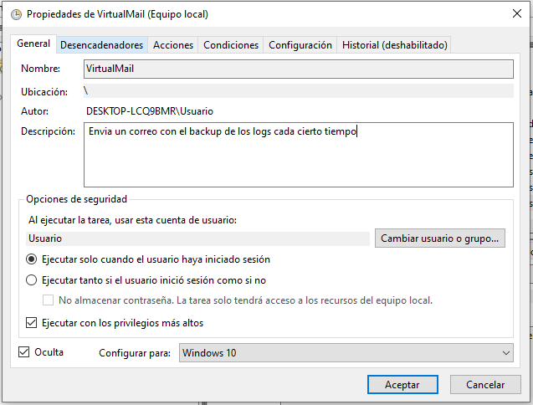 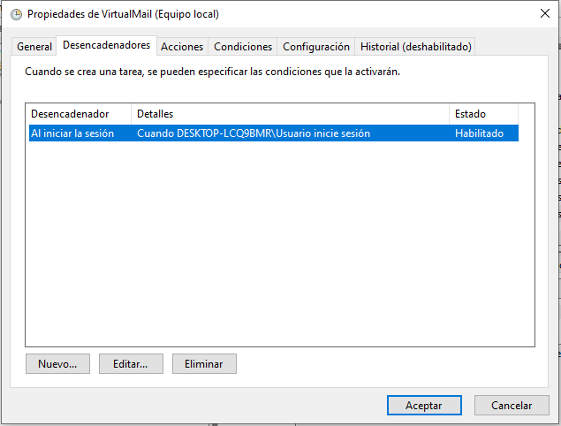

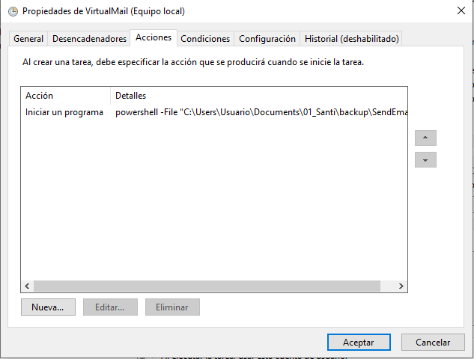 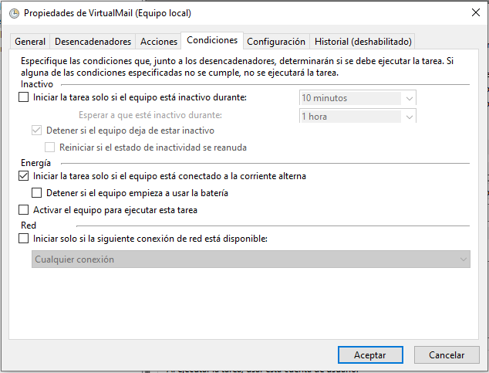

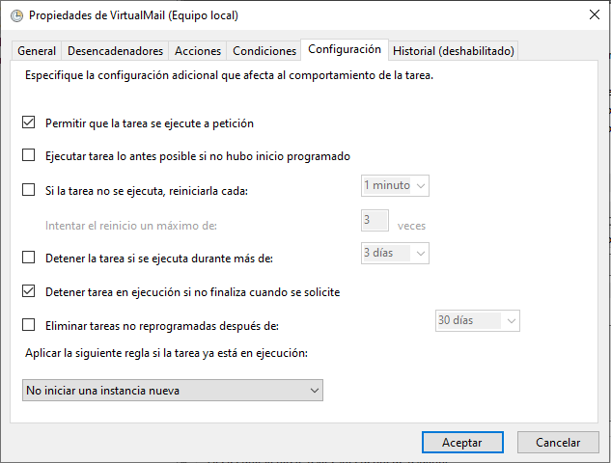

* Luego de crear las tres tareas, debe quedar algo así.

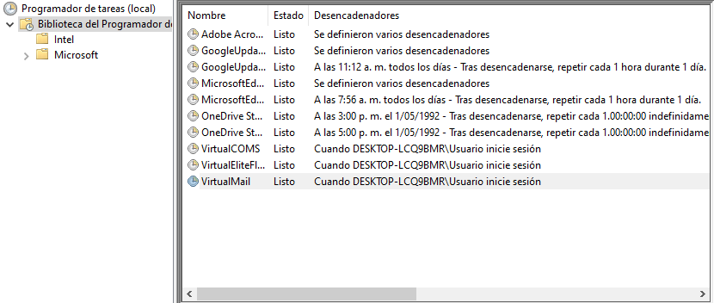

**Configurar el conversor USC540**

* Verificar la IP estática que tiene el PC para apuntarla en el mismo rango que el conversor USC540 de usconverters la IP por defecto es 192.168.0.7, se ingresa a esa dirección IP desde un navegador web he ingresar el usuario **admin** y la contraseña **admin**. Ingresar a la pestaña de Local IP Config y poner la misma configuración que se ve en la imagen anterior con la diferencia que en la IP estática debe cambiar el ultimo valor por ejemplo 169.254.1.x, son dos conversores los que se utilizan uno debe quedar con la terminación 200 y el otro 210.

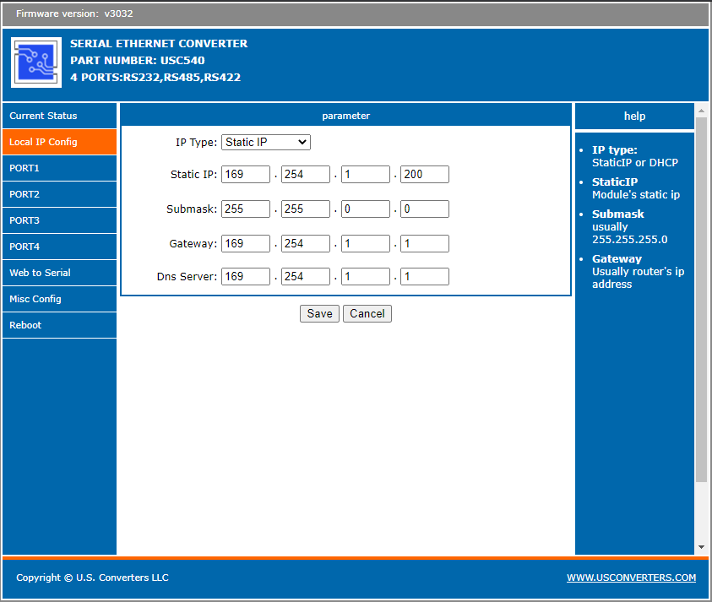

* Luego de esto ingresamos a las pestañas de PORT 1, PORT 2, PORT 3 y PORT 4 y ponemos la configuración que se en la siguiente imagen, dejar por defecto los puertos de enlace a cada uno de los seriales que están definidos como 23, 26, 29, y 32 respectivamente.

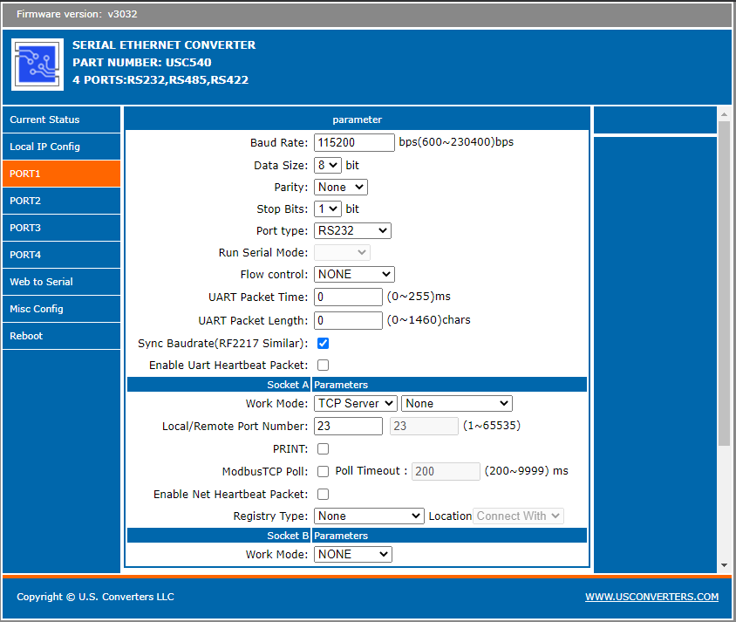

**Crear los puertos virtuales con USC VCOM**

* En la ventana de inicio le damos click donde dice Add COM

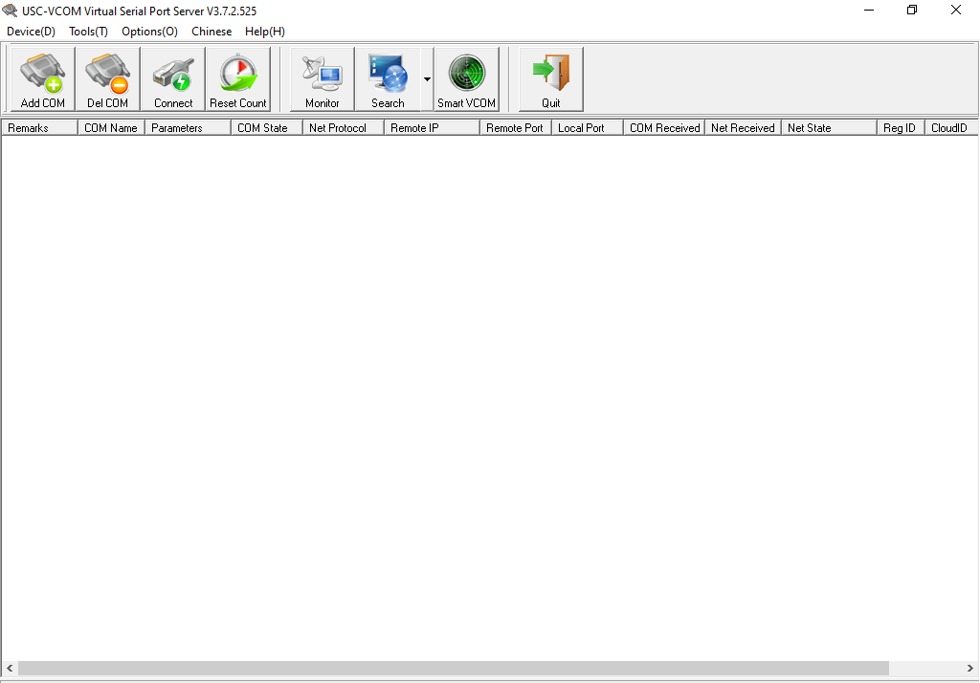

* Escogemos el puerto virtual que se va a comunicar con el socket de la IP de internet, recomiendo que sea superior a COM20 para que no existan conflictos con los puertos USB reales que tiene el computador. Seleccionamos el protocolo que en este caso es TCP Client, ingresamos la dirección IP del conversor de serial a ethernet y el socket que en este caso va ser 23, 26, 29 o 32. Se le da click en OK y se repite el paso las veces que sea necesario con otros puertos COM.

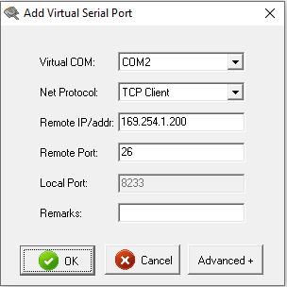

* Se agregan todos los puertos virtuales que son necesarios para que el software funcione.

